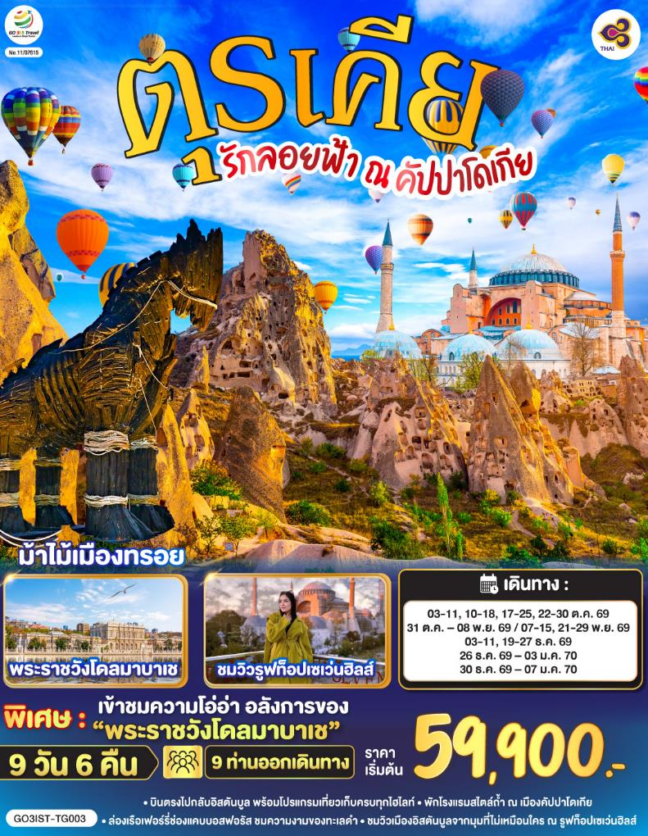

รักลอยฟ้า ณ คัปปาโดเกีย
ตุรเคีย 9 วัน 6 คืน
โดยสายการบินไทย (TG)

 | โปรแกรมการเดินทาง | เช้า | เที่ยง | ค่ำ | โรงแรมที่พัก
1 | สนามบินสุวรรณภูมิ | - | - | ✈ | -
2 | อิสตันบูล –มัสยิดออร์ตาคอย – สุเหร่ายักษ์คามลิก้า -  อังการ่า - สุสานอตาเติร์ก | ✈ |  |  | NEW PARK หรือเทียบเท่า
3 | อังการ่า – ทะเลสาบเกลือ - คัปปาโดเกีย - ปราสาทหินยูชิซาร์ - หุบเขานกพิราบ |  |  |  | WORLD CAVE หรือเทียบเท่า
4 | คัปปาโดเกีย OPTIONAL BALLOON - ช้อปปิ้งโรงงานทอพรม โรงงานเครื่องประดับและโรงงานเซรามิค หมู่บ้านเครื่องปั้นดินเผาเอวานอส – นครใต้ดิน - หุบเขาเกอเรเม |  |  |  | RAMADA CAPADOCIA หรือเทียบเท่า
5 | คัปปาโดเกีย – คาราวานสไร - คอนย่า - พิพิธภัณฑ์เมฟลานา - ปามุคคาเล่ |  |  |  | PAM THERMAL หรือเทียบเท่า
6 | ปามุคคาเล่ - ปราสาทปุยฝ้าย - เมืองโบราณเฮียราโพลิส - โรงงานเครื่องหนัง - ชานัคคาเล - ม้าไม้เมืองทรอย |  |  |  | IRIS HOTEL หรือเทียบเท่า
7 | อิสตันบูล - ล่องเรือเฟอร์รี่ - ตลาดสไปซ์ -หอคอยกาลาต้า - จัตุรัสทักซิม |  |  |  | RAMADA ENCORE หรือเทียบเท่า
8 | อิสตันบูล – เข้าชมสุเหร่าสีน้ำเงิน - ฮิปโปโดรม - ฮาเกียโซเฟีย - รูฟท็อปเซเว่นส์ฮิลล์ส - สนามบินอิสตันบูล |  |  | ✈ | -
9 | สนามบินสุวรรณภูมิ | ✈ | - |  | -

กําหนดวันเดินทาง | ผู้ใหญ่พัก 2-3 ท่าน ท่านละ | พักเดี่ยว เพิ่มท่านละ | เด็กอายุต่ำกว่า 11 ปี พักกับผู้ใหญ่ 2 ท่าน (เสริมเตียง) | ท่านที่มีตั๋วโดยสารอยู่แล้วต้องการร่วมทัวร์  (Join Land)  ราคาไม่รวมตั๋วอินเตอร์และภายใน
3-11 ต.ค. 69 | 59,900.- | 8,900.- | 49,900.- | 31,900.-
10-18 ต.ค. 69 | 59,900.- | 8,900.- | 49,900.- | 31,900.-
17-25 ต.ค. 69 | 59,900.- | 8,900.- | 49,900.- | 31,900.-
22-30 ต.ค. 69 | 59,900.- | 8,900.- | 49,900.- | 31,900.-
31 ต.ค. – 8 พ.ย. 69 | 59,900.- | 8,900.- | 49,900.- | 31,900.-
7-15 พ.ย. 69 | 59,900.- | 8,900.- | 49,900.- | 31,900.-
21-29 พ.ย. 69 | 59,900.- | 8,900.- | 49,900.- | 31,900.-
3-11 ธ.ค. 69 | 59,900.- | 8,900.- | 49,900.- | 31,900.-
19-27 ธ.ค. 69 | 63,900.- | 10,900.- | 53,900.- | 42,900.-
26 ธ.ค. 69 – 3 ม.ค. 70 | 65,900.- | 10,900.- | 55,900.- | 44,900.-
30 ธ.ค. 69 – 7 ม.ค. 70 | 65,900.- | 10,900.- | 55,900.- | 44,900.-
โปรแกรมอาจจะมีการปรับเปลี่ยนตามความเหมาะสมของสภาพอากาศและฤดูกาล
ราคาทัวร์ข้างต้นยังไม่รวมค่าทิปมัคคุเทศก์ท้องถิ่นและคนขับรถรวม 2,500 บาท / ท่าน / ทริป
(ชำระที่สนามบินวันเดินทาง)
ค่าทิปหัวหน้าทัวร์จากประเทศไทย ตามมาตรฐานประมาณ 900 บาท / ท่าน / ทริป
**ทั้งนี้ไม่ได้เป็นการบังคับ ขึ้นอยู่กับความพึงพอใจของท่าน ในการบริการของหัวหน้าทัวร์**
หมายเหตุ
1.กรณีของ Optional Tour ได้แก่ บอลลูนทัวร์ / Jeep Safari / Classic Car ขอให้ซื้อผ่านหัวหน้าทัวร์ระหว่างการเดินทางเท่านั้น เนื่องจากสาเหตุด้านความปลอดภัยและการจัดสรรเวลาในการบริหารคณะทัวร์ หากท่านใดสำรองทัวร์ Option เองโดยไม่ผ่านหัวหน้าทัวร์ บริษัทฯ ขอสงวนสิทธิ์ในการเรียกเก็บค่าใช้จ่ายเพิ่มท่านละ 3,000 บาท / 1 Option
2.ร้านค้าพื้นเมืองระหว่างการเดินทาง อาทิเช่น โรงงานทอพรม, โรงงานผลิตเครื่องหนัง, โรงงานเซรามิก, โรงงานเครื่องประดับ และร้านขนม Candy Shop ซึ่งถูกรวมในรายการทัวร์เรียบร้อยแล้ว เนื่องจากเป็นอัตราค่าบริการทัวร์ราคาพิเศษ กรณีท่านใดไม่ประสงค์จะลงแวะโรงงานและร้านค้าพื้นเมืองดังกล่าว บริษัทฯ ขอสงวนสิทธิ์ในการเรียกเก็บค่าบริการทัวร์เพิ่มท่านะละ 3,000 บาท / 1 ร้านค้า
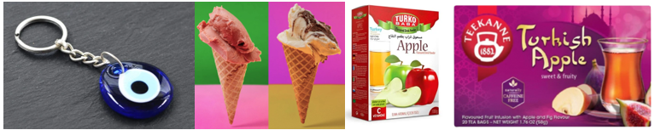
แถมฟรี!! รับของที่ระลึกจากตุรเคียทุกท่าน
พวงกุญแจ Evil Eye / ชาแอ๊ปเปิ้ล และไอศครีม MADO

วันแรก | สนามบินสุวรรณภูมิ
20.00 น. | คณะพร้อมกัน ณ สนามบินสุวรรณภูมิ อาคารผู้โดยสารระหว่างประเทศ สายการบิน Thai Airways เจ้าหน้าที่คอยต้อนรับและอำนวยความสะดวก
23.45 น. | ออกเดินทางจากสนามบินสุวรรณภูมิ โดยสายการบิน Thai Airways เที่ยวบินที่ TG900
วันที่สอง | อิสตันบูล –มัสยิดออร์ตาคอย – สุเหร่ายักษ์คามลิก้า - อังการ่า - สุสานอตาเติร์ก
06.05 น. | เดินทางถึงสนามบินอิสตันบูล ประเทศตุรเคีย (เวลาท้องถิ่นช้ากว่าประเทศไทย 4 ชั่วโมง) จากนั้นนำท่านผ่านขั้นตอนการตรวจคนเข้าเมืองและการรับสัมภาระ รถโค้ชรอรับท่าน นำท่านเดินทางเข้าสู่เขตเมืองอิสตันบูล Istanbul เมืองสำคัญอันดับ 1 ของประเทศ เดิมชื่อ คอนสแตนติโนเปิล เป็นเมืองที่มีประชากรมากที่สุดในประเทศตุรกี นำท่านแวะถ่ายรูปกับความงดงามของมัสยิดออร์ตาคอย Ortakoy Mosque หนึ่งในเขตที่สวยที่สุดของบอสฟอรัสด้วยสถาปัตยกรรมอันหรูหราของมัสยิดบวกกับทัศนียภาพของสะพานบอสฟอรัส Bosphorus Bridge ที่ทอดยาวเชื่อมต่อระหว่างยุโรปและเอเซียเข้าด้วยกัน และยังเป็นหนึ่งในสามของสะพานแขวนที่มีชื่อเสียงในเส้นทางช่องแคบบอสฟอรัส เรียกได้ว่าเป็นจุดเช็คอินและถ่ายรูปที่งดงามที่สุดอีกแห่งหนึ่งในย่านเขตเมืองอิสตันบูล
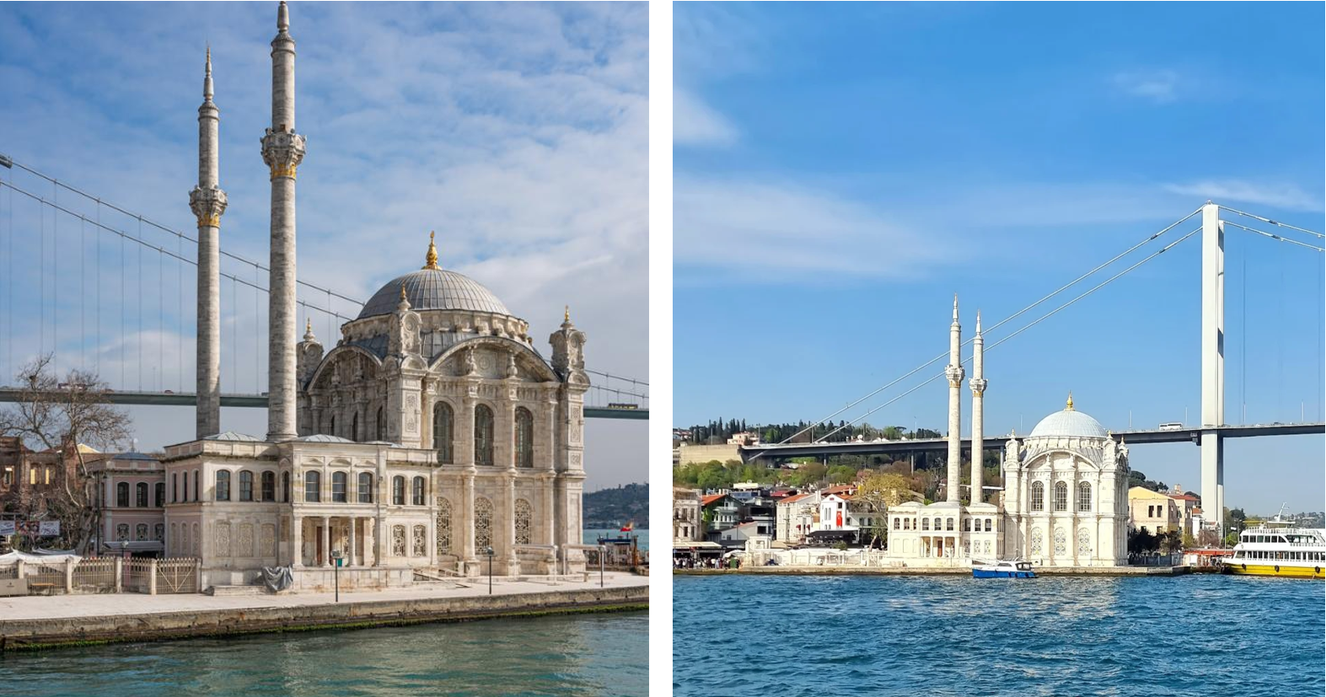
 | นำท่านเข้าชมสุเหร่ายักษ์หรือมัสยิดคามลิก้า Camlica Great Mosque ที่ได้รับการบันทึกว่าเป็นมัสยิดที่มีรูปแบบทันสมัยด้วยสถาปัตยกรรมแบบผสมผสานอย่างลงตัวของบาร็อคและเซลจุก และมีขนาดใหญ่ที่สุดของตุรเคียโดยมีเนื้อที่กว่า 57,500 ตารางเมตร จุผู้คนได้ถึง 63,000 คน มีหอคอยสูงตระหง่านถึง 6 หอคอย สื่อถึงชัยชนะของชาวเติร์กที่ชนะในการทำสงครามกับพวกไบเซนไทน์เมื่อปี ค.ศ.1071 และโดมหลักมีความสูงกว่า 72 เมตรสามารถมองเห็นได้จากทุกทิศทางของกรุงอิสตันบูล (มัสยิดไม่สามารถเข้าชมได้ กรณีที่มีการทำละหมาด)
กลางวัน | รับประทานอาหารกลางวัน ณ ภัตตาคาร
บ่าย | นำท่านเดินทางสู่ เมืองอังการ่า Ankara เมืองหลวงในปัจจุบันของตุรกี เมืองแห่งมนต์เสน่ห์ที่ผสมผสานกันระหว่างยุโรปและตะวันออกกลางอย่างลงตัว เมืองที่เต็มไปด้วยศิลปะโรมัน และมัสยิดในศิลปะไบเซนไทน์ (ใช้เวลาเดินทางประมาณ 3.30 ชั่วโมง) ระหว่างทางผ่านชมทะเลสาบเกลือ Salt Lake ทะเลสาบน้ำเค็มที่ใหญ่เป็นอันดับ 2 ของตุรกี และเป็นทะเลสาบน้ำเค็มที่มีเปอร์เซ็นต์ของเกลือสูงในหน้าร้อนน้ำทะเลสาบจะเหือดแห้งเหลือเพียงแต่กองเกลือที่ตกผลึกเป็นแผ่นหนาหลายสิบเซนติเมตรมองเห็นเป็นพื้นสีขาวสุดสายตาและที่ทะเลสาบเกลือแห่งนี้ยังเคยเป็นสถานที่ถ่ายทำหนัง Star War ด้วย นำท่านเดินทางสู่ สุสานอตาเติร์ก Ataturk Mausoleum อนุสรณ์สถานและสุสานของ Mustafa Kemal Ataturk ซึ่งเป็นผู้นำในสงครามกู้ อิสรภาพของตุรกีหลังสงครามโลกครั้งที่ 1 ผู้ก่อตั้งสาธารณรัฐตุรกี และประธานาธิบดีคนแรกเป็นสุสานของ Ismet Inonu ประธานาธิบดีคนที่ 2 ของตุรกีด้วย อนุสรณ์สถานออกแบบโดยสถาปนิกชาวตุรกี สร้างขึ้นระหว่างปี ค.ศ. 1944-1953 ในธนบัตรตุรกีที่พิมพ์ระหว่างปี 1966-1987 และ 1999-2009 จะเป็นรูป Anitkabir ด้วย
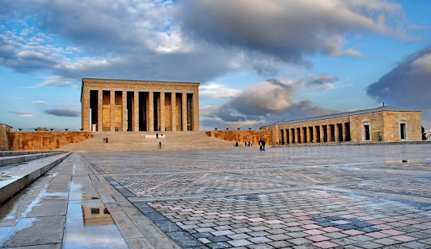
ค่ำ | รับประทานอาหารค่ำ ณ ภัตตาคาร
ที่พัก | นำท่านเข้าสู่ที่พัก NEW PARK หรือระดับเทียบเท่า
วันที่สาม | อังการ่า – ทะเลสาบเกลือ - คัปปาโดเกีย - ปราสาทหินยูชิซาร์ - หุบเขานกพิราบ
เช้า | รับประทานอาหารเช้า ณ ห้องอาหารของโรงแรม
 | นำท่านเดินทางสู่เมืองคัปปาโดเกีย ระหว่างทาง นำท่านแวะชม ทะเลสาบเกลือ Salt Lake ทะเลสาบน้ำเค็มที่ใหญ่เป็นอันดับ 2 ของตุรกี และเป็นทะเลสาบน้ำเค็มที่มีเปอร์เซ็นต์ของเกลือสูงในหน้าร้อนน้ำทะเลสาบจะเหือดแห้งเหลือเพียงแต่กองเกลือที่ตกผลึกเป็นแผ่นหนาหลายสิบเซนติเมตรมองเห็นเป็นพื้นสีขาวสุดสายตาและที่ทะเลสาบเกลือแห่งนี้ยังเคยเป็นสถานที่ถ่ายทำหนัง Star War ด้วย จากนั้นนำท่านเดินทางต่อสู่ คัปปาโดเกีย (Cappadocia) ชื่นชมดินแดนที่มีภูมิประเทศอันน่าอัศจรรย์ซึ่งเกิดจากลาวาภูเขาไฟที่ไหลออกมาปกคลุมพื้นที่เป็นบริเวณกว้าง แล้วทับถมเป็นเวลาหลายล้านปี เมื่อวันเวลาผ่านไป พายุ ลม ฝน และหิมะได้เป็นกัดเซาะแผ่นดินมาเรื่อยๆ ก่อให้เกิดการแปรสภาพเป็นหุบเขาร่องลึก เนินเขา กรวยหินและเสารูปทรงต่างๆ เกิดเป็นภูมิประเทศที่งดงาม แปลกตาและน่าอัศจรรย์ ดั่งสวรรค์บนดิน จนได้ชื่อว่า “ดินแดนแห่งปล่องนางฟ้า” และได้รับการแต่งตั้งจากองค์การยูเนสโกให้เป็นเมืองมรดกโลกทางธรรมชาติและวัฒนธรรมแห่งแรกของตุรกี
กลางวัน | รับประทานอาหารกลางวัน ณ ภัตตาคาร
 | จากนั้นนำท่านแวะถ่ายรูปกับ ปราสาทหินยูชิซาร์ (Uchisar Castle) เป็นปราสาทหินธรรมชาติตั้งแต่สมัยโรมันไบเซนไทน์ ที่ในอดีตใช้เป็นป้อมปราการสำหรับส่งสัญญาณเตือนภัย และยังให้ท่านชมทัศนียภาพที่สวยงามแบบพาโนราอีกด้วย
นำท่านเดินทางไปถ่ายภาพที่ หุบเขานกพิราบ Pigeon Valley เป็นจุดชมวิวที่อยู่ตรงบริเวณหน้าผาที่ชาวเมืองโบราณได้ขุดเจาะเป็นรูไว้ เพื่อให้นกพิราบเข้าไปทำรังอาศัยอยู่อย่างมากมาย บริเวณริมผามีต้นไม้จำลองที่เต็มไปด้วยดวงตาสีฟ้าแขวนอยู่โดดเด่น ด้วยเรื่องของความเชื่อกับผู้
คนนั้นเป็นของคู่กันมาเนิ่นนาน เช่นกันกับดินแดนแถบนี้ที่มีความเชื่อเรื่องนัยน์ตาปีศาจ
ที่พัก | นำท่านเข้าสู่ที่พัก WORLD CAVE หรือระดับเทียบเท่า
ค่ำ | รับประทานอาหารค่ำ ณ ภัตตาคารของโรงแรม
วันที่สี่ | คัปปาโดเกีย OPTIONAL BALLOON - ช้อปปิ้งโรงงานทอพรม โรงงานเครื่องประดับและโรงงานเซรามิค หมู่บ้านเครื่องปั้นดินเผาเอวานอส – นครใต้ดิน - หุบเขาเกอเรเม
** สำหรับท่านใดที่สนใจขึ้นบอลลูนชมความงามของเมืองคัปปาโดเกีย จะต้องออกจากโรงแรม 05.00 - 05.30 น.ชมความงดงามของเมืองคัปปาโดเกียในอีกมุมหนึ่งที่หาชมได้ยาก ใช้เวลาอยู่บอลลูนประมาณ 1 ชั่วโมง **
การขึ้นบอลลูน เป็นไฮไลท์ของเมืองคัปปาโดเกียและจุดหมายของนักท่องเที่ยวทั่วทุกมุมโลก หากท่านใดสนใจกิจกรรมการขึ้นบอลลูนและกิจกรรมอื่นๆ รายละเอียดดังนี้
1.บอลลูนทัวร์ (Balloon Tour) ชมความสวยงามของเมืองคัปปาโดเกียในมุมสูงที่หาได้ยากยิ่ง จำเป็นต้องออกจากที่พักประมาณ 05.00-05.30 น. โดยมีรถท้องถิ่นรับไปขึ้นบอลลูน ใช้เวลาเดินทางจากที่พักไปขึ้นบอลลูน ประมาณ 30-45 นาที อยู่บนบอลลูนประมาณ 1 ชั่วโมง ค่าใช้จ่าย ประมาณ 300 USD / ท่าน
2.Jeep Safari ชมความงดงามของเมืองคัปปาโดเกียทางภาคพื้นดิน รถท้องถิ่นมารับออกจากที่พักประมาณ 05.00 – 06.00 น. เที่ยวชมเมืองประวัติศาสตร์นับล้านปี ชมความงามของหุบเขาที่เกิดขึ้นโดยธรรมชาติสรรค์สร้าง การชมความงามนี้เป็นไปตามเส้นทางที่รถเล็กสามารถเข้าถึงได้ ใช้เวลาอยู่บนรถจี๊ปประมาณ 1 ชั่วโมง ค่าใช้จ่ายประมาณ 120 USD / ท่าน
3.Classic Car นั่งรถคลาสสิค เปิดประทุน สูดอากาศ เย็น สดชื่น พร้อมชมบอลลูนสีสดใส วิวเมืองคัปปาโดเกีย ค่าใช้จ่ายประมาณ 120 USD / ท่าน
(กิจกรรมดังกล่าว ขึ้นอยู่กับฤดูกาลและสภาพอากาศและเอื้อำนวยในแต่ละวัน ทั้งนี้จะคำนึงถึงความปลอดภัยของผู้เดินทางเป็นสำคัญ, ประกันภัยที่ทำจากเมืองไทย ไม่ครอบคลุมการขึ้นบอลลูนและกิจกรรม Optional Tour ดังกล่าวทุกชนิด)
*โปรดติดต่อสอบถามแจ้งความจำนงกับหัวหน้าทัวร์โดยตรง ทางบริษัทฯ เป็นเพียงตัวกลางในการให้ข้อมูลและคำแนะนำเท่านั้น*
คำแนะนำเพิ่มเติมเมื่อท่านสนใจ Optional Tour
- เนื่องด้วยข้อกำหนดของเวลา ท่านจำเป็นต้องเลือกซื้อแพ็คเก็จทัวร์เสริมอย่างใดอย่างหนึ่ง
- ท่านที่เมารถ กรุณาทานยาแก้เมารถล่วงหน้าอย่างน้อย 30 นาที ก่อนออกเดินทางและควรแจ้งให้หัวหน้าทัวร์ทราบตั้งแต่ก่อนวันเดินทาง (ตั้งแต่อยู่ประเทศไทย เพื่อเตรียมยาแก้เมารถจากประเทศไทยไปล่วงหน้า)
- กิจกรรมนี้ไม่อนุญาตให้ผู้ที่เป็นโรคหัวใจขั้นรุนแรง, ตั้งครรภ์ หรือ เด็กอายุต่ำกว่า 7 ปี เข้าร่วมโดยเด็ดขาด กรณีเกิดความเสียหายไม่ว่ากรณีใดๆ ทางบริษัทฯ ขอสงวนสิทธิ์ในการรับผิดชอบทุกกรณี
สำหรับท่านที่ไม่สนใจโปรแกรมเสริมพิเศษ ท่านสามารถพักผ่อนรอคณะอยู่ที่โรงแรมที่พัก
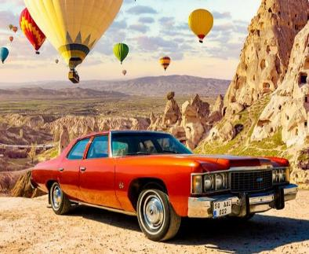
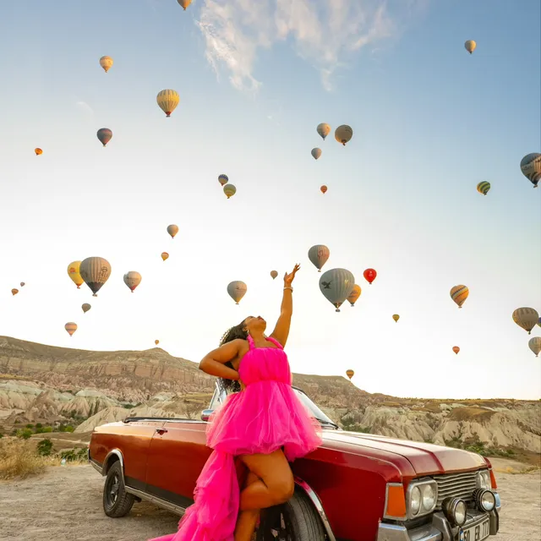
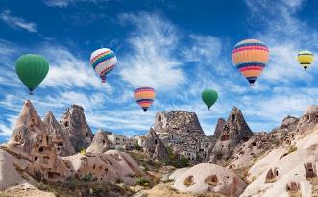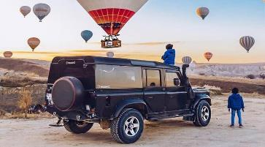
เช้า | รับประทานอาหารเช้า ณ ห้องอาหารของโรงแรม
บ่าย | นำท่านชมนครใต้ดิน (Cardak Underground City) ซึ่งเป็นที่หลบซ่อนจากการรุกรานของข้าศึกพร้อมทั้งยังมีระบบระบายอากาศและสภาพวิถีชีวิตความเป็นอยู่ใต้ดินพร้อมสรรพ ทั้งห้องโถง ห้องนอน ห้องน้ำ ห้องถนอมอาหาร ห้องครัว ห้องอาหาร โบสถ์ ทางหนีฉุกเฉิน ฯลฯ แม้จะเป็นเมืองขนาดใหญ่ขุดลึกลงไปใต้ดินหลายชั้น แต่ว่าอากาศในนั้นถ่ายเทเย็นสบาย หน้าร้อนอากาศเย็น หน้าหนาวอากาศอบอุ่น มีอุณหภูมิเฉลี่ย 17-18 องศาเซลเซียส และด้วยการออกแบบที่ดี มีทางออกฉุกเฉินที่เป็นทางระบายอากาศไปในตัวทำให้อากาศถ่ายเท
กลางวัน | รับประทานอาหารกลางวัน ณ ภัตตาคาร
บ่าย | นำท่านเดินทางสู่ หุบเขาเกอเรเม (Goreme Valley) มีเอกลักษณ์คือภูมิทัศน์อันสวยงามและน่าอัศจรรย์ ซึ่งรอบๆ บริเวณนี้เต็มไปด้วยหินรูปทรงประหลาดต่างๆ เป็นจำนวนมากที่สร้างขึ้นโดยธรรมชาติ ผู้คนนิยมมาถ่ายภาพเช็คอินและยังสามารถชมทัศนียภาพอันงดงามแบบพาโนรามาได้อีกด้วย จากนั้นนำท่านแวะชมโรงงานทอพรม Carpet Factory สินค้าที่มีความนิยมและมีชื่อเสียงที่สุดของตุรเคีย
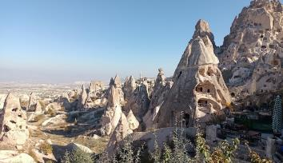
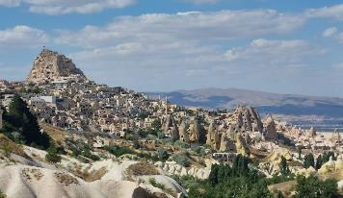
 | นำท่านเดินทางสู่ ชมหมู่บ้านเครื่องปั้นดินเผาเอวานอส (Avanos Valley) หมู่บ้านเก่าแก่เล็กๆ มีลักษณะสถาปัตยกรรมแบบออตโตมันดั้งเดิมมีชื่อเสียงด้านเครื่องปั้นดินเผาและเซรามิค แวะชม โรงงานเซรามิคและโรงงานเครื่องประดับ Jewelry คุณภาพดีของประเทศตุรกี ให้เวลาท่านเลือกซื้อตามอัธยาศัย
ที่พัก | นำท่านเข้าสู่ที่พัก Ramada Capadocia หรือระดับเทียบเท่า
ค่ำ | รับประทานอาหารค่ำ ณ ภัตตาคารของโรงแรม
วันที่ห้า | คัปปาโดเกีย – คาราวานสไร - คอนย่า - พิพิธภัณฑ์เมฟลานา - ปามุคคาเล่
เช้า | รับประทานอาหารเช้า ณ ห้องอาหารของโรงแรม
 | นำท่านออกเดินทางสู่เมืองคอนย่า (Konya) ซึ่งเคยเป็นเมืองหลวงของอาณาจักรเซลจูคในช่วงปี ค.ศ. 1071-1308 รวมทั้งยังเป็นศูนย์กลางที่สำคัญของภูมิภาคแถบนี้อีกด้วย ระหว่างทางนำท่านผ่านชมและถ่ายรูปกับคาราวานสไร (Caravanserai) ที่พักกองคาราวานในอดีตของสุลต่านฮานี สร้างขึ้นราวศตวรรษที่ 13 ประตูทำด้วยหินอ่อนสกัดลวดลายโบราณ ตรงกลางเป็นสุเหร่า ส่วนบริเวณอื่นจัดเป็นครัว ห้องน้ำ และห้องนอน และให้ท่านได้ชมทัศนียภาพสองข้างทางสบายๆ ที่งดงามตามธรรมชาติตลอดสองฝั่งทางของประเทศตุรกี จนถึงเมืองคอนย่า ถ่ายรูปกับพิพิธภัณฑ์เมฟลานา Mevlana Museum เริ่มก่อตั้งขึ้นในปี ค.ศ. 1231 โดยเมฟลานา เจลาเลคดิน รูบี ซึ่งเชื่อกันว่า ชายคนนี้เป็นผู้วิเศษของศาสนาอิสลาม หรือเรียกได้ว่าเป็นผู้ชักชวนคนที่นับถือศาสนาคริสต์ให้เปลี่ยนมานับถือศาสนาอิสลาม โดยมีพื้นฐานอยู่บนความสัมพันธ์ที่ดีระหว่างกัน
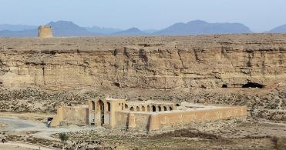
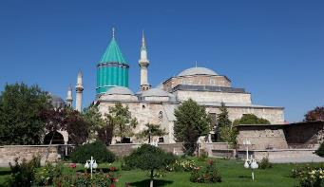
กลางวัน | รับประทานอาหารกลางวัน ณ ภัตตาคารพื้นเมือง
บ่าย | นำท่านเดินทางสู่ ปามุคคาเล่ (Pamukkale) เป็นน้ำตกหินปูนสีขาวที่เกิดขึ้นจากธารน้ำใต้ดินที่มีอุณหภูมิประมาณ 35 องศาเซลเซียส ซึ่งเป็นที่มีแร่หินปูน (แคลเซียมออกไซด์) ผสมอยู่ในปริมาณที่สูงมาก ไหลรินลงมาจากภูเขา “คาลดากึ” ที่ตั้งอยู่ห่างออกไปทางทิศเหนือ รินเอ่อล้นขึ้นมาเหนือผิวดิน และทำปฏิกิริยาจับตัวแข็งเกาะกันเป็นริ้ว เป็นแอ่ง เป็นชั้น ลดหลั่นกันไปตามภูมิประเทศ เกิดเป็นประติมากรรมธรรมชาติ อันสวยงามแปลกตาที่โดดเด่นเป็นเอกลักษณ์ยากจะหาที่ใดเหมือน จนทำให้ปามุกคาเล่และเมืองเฮียราโพลิส ได้รับการยกย่องจากองค์การยูเนสโกให้เป็นมรดกโลกทางธรรมชาติและวัฒนธรรมในปี ค.ศ. 1988 สำคัญอื่นๆ ได้แก่ พิพิธภัณฑ์ปามุคคาเล่ โรงอาบน้ำโรมัน โบสถ์สมัยไบแซนไทน์
ที่พัก | นำท่านเข้าสู่ที่พัก PAM THERMAL หรือเทียบเท่า
ค่ำ | รับประทานอาหารค่ำ ณ ภัตตาคารของโรงแรม
วันที่หก | ปามุคคาเล่ - ปราสาทปุยฝ้าย - เมืองโบราณเฮียราโพลิส - โรงงานเครื่องหนัง - ชานัคคาเล - ม้าไม้เมืองทรอย
เช้า | รับประทานอาหารเช้า ณ ห้องอาหารของโรงแรม
 | นำท่านเข้าชม ปราสาทปุยฝ้าย (Cotton Castle) ซึ่งเกิดจากน้ำแร่ร้อนที่มีแร่ธาตุแคลเซี่ยมคาร์บอเนต มาตกตะกอนเกิดเป็นลักษณะหน้าผา ซ้อนกันเป็นชั้นน้ำตก มีสีขาวคล้ายกับสร้างมาจากปุยฝ้าย ซึ่งน้ำแร่ที่ไหลลงมาแต่ละชั้นจะแข็งเป็นหินปูน ย้อยเป็นรูปร่างต่างๆอย่างสวยงามและน่าอัศจรรย์ น้ำแร่นี้มีอุณหภูมิตั้งแต่ประมาณ 35-100 องศาเซลเซียส ประชาชนจึงนิยมไปอาบหรือนำมาดื่ม เพราะเชื่อว่ามีคุณสมบัติในการรักษาโรคหัวใจ โรคไขข้ออักเสบ ความดันโลหิตสูง โรคทางเดินปัสสาวะ และโรคไต ในอดีตกาลชาวโรมันเชื่อว่าน้ำพุร้อนสามารถรักษาโรคได้ จึงได้สร้างเมืองเฮียราโพลิสล้อมรอบ ปัจจุบันเมืองปามุคคาเลและเมืองเฮียราโพลิส ได้รับการยกย่องจากองค์การยูเนสโกให้เป็นมรดกโลกทางธรรมชาติและวัฒนธรรมในปี ค.ศ. 1988 สำคัญอื่นๆ นำท่านชมเมืองโบราณเฮียราโพลิส (Hierapolis) ในอดีตเป็นสถานที่บำบัดโรค ก่อตั้งโดยกษัตริย์ยูเมเนสที่ 1แห่งแพร์กามุม ในปี 190 ก่อนคริสต์กาล สถานที่แห่งนี้มีแผ่นดินไหวเกิดขึ้นหลายครั้งหลังปี ค.ศ 1334 จึงไม่มีคนอาศัยอยู่อีก ศูนย์กลางของเฮียราโพลิสเป็นบ่อน้ำที่ศักสิทธิ์ ซึ่งปัจจุบันตั้งอยู่ในปามุคคาเล สถานที่สำคัญอื่นๆ ได้แก่ พิพิธภัณฑ์ปามุคคาเล โรงอาบน้ำโรมัน โบสถ์สมัยไบแซนไทน์ จากนั้นนำท่านแวะ โรงงานผลิตเครื่องหนัง Leather Factory ซึ่งประเทศตุรกีเป็นประเทศที่มีฐานการผลิตเครื่องหนังคุณภาพสูงที่สุดอันดับต้นๆ ของโลก ทั้งยังผลิตเสื้อหนังให้กับแบรนด์ดังในอิตาลี อาทิ Versace, Prada, Michael Kors อีกด้วย อิสระให้ท่านเลือกชมผลิตภัณฑ์จากเครื่องหนัง
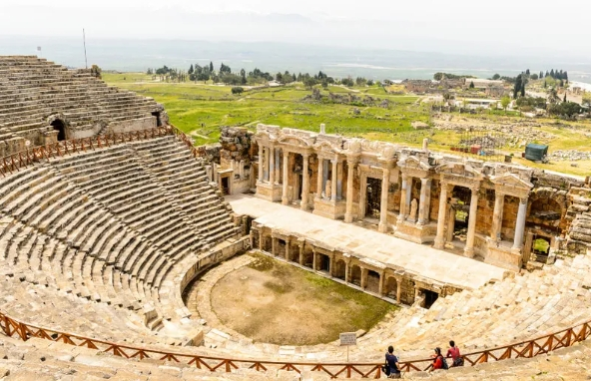
กลางวัน | รับประทานอาหารกลางวัน ณ ภัตตาคาร
บ่าย | นำท่านเดินทางสู่ เมืองชานัคคาเล่ (Canakkale) ซึ่งเป็นศูนย์กลางการค้าตลอดจนชุมทางการเดินรถ และขนถ่ายสินค้าจากเอเชียสู่ยุโรป นับตั้งแต่สุลต่านอาห์เม็ดที่ 2 ได้สร้างป้อมปราการขึ้นที่นี่เมื่อปี 1452 เมืองชานัคคาเล่ในอดีตเป็นที่ตั้งของสมรภูมิรบกัลลิโปลี สมัยสงครามโลกครั้งที่ 1 เมื่อฝ่ายสัมพันธมิตรต้องการรุกคืบหน้า เข้าไปยังช่องแคบคาร์ดาแนลส์ เพื่อบีบให้ตุรกีถอนตัวออกถอนตัวออกจากสงครามโลก นำท่านชมและถ่ายรูปคู่กับ ม้าไม้จำลองแห่งทรอย ม้าไม้ที่มีชื่อเสียงโด่งดังมากที่สุดจากมหากาพย์ภาพยนตร์เรื่องทรอย (Troy) เป็นหนึ่งในอาวุธยุทโธปกรณ์อันชาญฉลาดในสมัยนั้นที่ชาวกรีกใช้อุบายส่งม้าไม้ให้เมืองทรอยเพื่อเป็นของกำนัล แต่ได้แอบบรรจุคนมาในม้าไม้เพื่อเข้ามาเปิดประตูเมืองทรอย ให้ทหารเข้าเมืองจนทำให้เมืองทรอยล่มสลาย ซึ่งเปรียบเสมือนสัญลักษณ์อันชาญฉลาดด้านกลการศึกของนักรบโบราณ
ที่พัก | นำท่านเข้าสู่ IRIS HOTEL หรือเทียบเท่า
ค่ำ | รับประทานอาหารค่ำ ณ ภัตตาคารของโรงแรม
วันที่เจ็ด | อิสตันบูล - ล่องเรือเฟอร์รี่ - ตลาดสไปซ์ -หอคอยกาลาต้า - จัตุรัสทักซิม
เช้า | รับประทานอาหารเช้า ณ ห้องอาหารของโรงแรม
 | นำท่านเดินทางเข้าสู่กรุงอิสตันบูล เมืองหลวงของประเทศตุรเคีย
กลางวัน | รับประทานอาหารกลางวัน ณ ภัตตาคาร
บ่าย | นำท่านเดินทางสู่ท่าเรือคาดิคอย Kadikoy Pier เพื่อนำท่านล่องเรือเฟอร์รี่ช่องแคบบอสฟอรัส ช่องแคบที่เชื่อมทะเลดำ The Black Sea เข้ากับทะเลมาร์มาร่า Sea of Marmara ความยาวทั้งสิ้นประมาณ 32 กิโลเมตร ความกว้างตั้งแต่ 500 เมตร จนถึง 3 กิโลเมตร ถือว่าสุดขอบของทวีปยุโรปและสุดขอบของทวีปเอเชียมาพบกันที่นี่ และแบ่งประเทศตุรเคียออกเป็นฝั่งเอเซียและยุโรป และชมความสวยงามของอาคารต่างๆ ริมฝั่งช่องแคบบอสฟอรัสสู่ฝั่งยุโรปที่ท่าเรือเอมิโนนู Eminonu Pier ย่านการค้าเก่าแก่ที่คึกคักแห่งหนึ่งของกรุงอิสตันบูล จากนั้นนำท่านแวะตลาดสไปซ์ มาร์เก็ต Spice Market หรือตลาดเครื่องเทศ ท่านสามารถเลือกซื้อของฝากได้ในราคาย่อมเยา ไม่ว่าจะเป็นเครื่องประดับ ชาหรือกาแฟ รวมถึงผลไม้อบแห้งอันขึ้นชื่อของตุรกี อย่าง แอปริคอท หรือจะเป็นถั่วพิทาชิโอ ซึ่งมีให้เลือกซื้อมากมาย รวมถึงแวะร้านของฝาก Candy Shop หรือร้านเตอร์กิชดีไลท์ ขนมหวานขึ้นชื่อของตุรเคีย เป็นลักษณะขนมหวานทรงลูกเต๋า ทำจากแป้งและน้ำตาลมักมีอัลมอนด์ พิทาชิโอ วอลนัทและแมคคาเดเมียเป็นส่วนผสม จัดว่าเป็นของฝากที่ห้ามพลาดเมื่อเดินทางมาเยี่ยมเยือนประเทศตุรเคีย
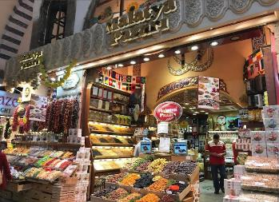
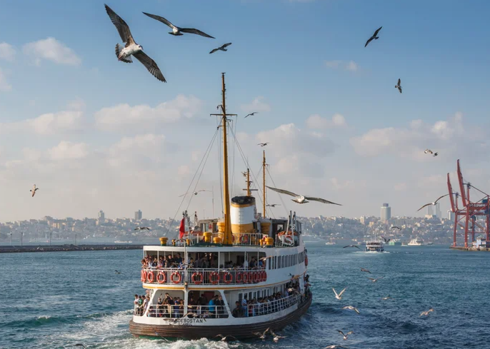
 | ให้ท่านถ่ายรูปหอคอยกาลาต้า Galata Tower หอคอยหินสไตล์โรมันเป็นหนึ่งในแลนด์มาร์กของเมืองอิสตันบูล ถูกสร้างขึ้นในปีถูกสร้างขึ้นในปี ค.ศ.1348 เพื่อแทนที่หอคอยกาลาตาเก่าในยุคบาเซนไทน์บริเวณชั้นบนของหอคอยกาลาตา มีร้านอาหารและคาเฟ่ไว้คอยบริการ ซึ่งสามารถมองเห็นวิวทิวทัศน์ของบอสฟอรัส ถนนใกล้เคียงในเขตกาลาตาคาราค็อยอันเก่าแก่ และบริเวณโดยรอบของนครอิสตันบูล ท่านสามารถอิสระลองลิ้มชิมรสร้านดัง อาทิ สเต็ก, เบอร์เกอร์ เป็นต้น ซึ่งเป็นที่รู้จักกันในนาม ซอลเบ Saltbae เจ้าของภัตตคารสไตล์ตุรกีชื่อ Nusret Gökçe ที่มีเทคนิคในการเตรียมและปรุงรส ซึ่งสร้างชื่อเสียงมาตั้งแต่ปี 2017 ด้วยท่วงท่าโรยเกลือลงบนสเต็กอย่างมีสีสันจนกลายเป็นไวรอลในโลกออนไลน์ ทำให้มีผู้ติดตามเป็นอย่างมากและปัจจุบันมีสาขาอยู่มากมายหลายแห่งด้วยกัน จากนั้นนำท่านสู่ย่านทักซิม สแควร์ Taksim Square เป็นย่านคึกคักที่สุดในมหานครอิสตันบูล และเป็นจุดศูนย์รวมของนักท่องเที่ยวทั่วโลก ตั้งอยู่ในเขตยุโรปของนครอิสตันบูล คำว่า Taksim หมายถึง การแบ่งแยก หรือ การกระจราย ซึ่งมีที่มาจากในรัชสมัยของ Sultan Mahmud I สถานที่แห่งนี้เคยเป็นที่ตั้งของอ่างเก็บน้ำในยุคของออตโตมันและเป็นจุดที่สายน้ำจากทางตอนเหนือถูกรวบรวมและกระจายออกไปยังส่วนอื่น ๆ ของเมืองนอกจากนี้คำว่า Taksim ยังหมายถึงรูปแบบดนตรีพิเศษในเพลงคลาสสิคของตุรกีอีกด้วย ระหว่างที่เราเดินเพลินบางช่วงเวลาจะมีรถรางสีแดงที่วิ่งมาตามรางมีกิจกรรมพิเศษบนรถรางได้นักท่องเที่ยวได้เห็นการแสดงต่างบนรางได้ตลอดเวลานอกจากนี้ Taksim Square ยังรายล้อมไปด้วยร้านอาหารตุรกี, ร้านค้า, ผับ, คาเฟ่และร้านอาหารจานด่วนนานาชาติมากมายได้แก่ Pizza Hut, Mc Donald’s, Subway และ Burger King และสินค้าแบรนด์เนม ชื่อดัง อื่น ๆ อีกมากมายให้นักท่องเที่ยวได้เพลิดเพลินได้ตลอดเวลา
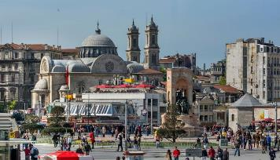
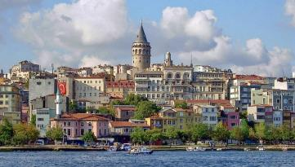
ค่ำ | รับประทานอาหารค่ำ ณ ภัตตาคารอาหารพื้นเมือง
ที่พัก | นำท่านเข้าสู่ที่พัก RAMADA ENCORE หรือเทียบเท่า
วันที่แปด | อิสตันบูล – เข้าชมสุเหร่าสีน้ำเงิน - ฮิปโปโดรม - ฮาเกียโซเฟีย - รูฟท็อปเซเว่นส์ฮิลล์ส - สนามบินอิสตันบูล
เช้า | รับประทานอาหารเช้า ณ ห้องอาหารของโรงแรม
 | นำท่านเดินทางสู่ จัตุรัสสุลต่านอาห์เหม็ด Sultan Ahmed Complex มีชื่อเรียกโบราณคือ ฮิปโปโดรม Hippodrome ตั้งอยู่หน้าสุเหร่าสีน้ำเงิน เดิมเป็นลานแข่งรถม้าและศูนย์กลางเมืองในยุคไบแซนไทน์ นำท่าน เข้าชมสุเหร่าสีน้ำเงิน Blue Mosque สถานที่ศักดิ์สิทธิ์ ทางศาสนา ที่มีความสวยงามแห่งหนึ่ง ชื่อนี้ได้มาจากกระเบื้องเคลือบสีน้ำเงินที่ใช้ปูตลอดแนวฝาผนังด้านใน และถูกสร้างขึ้นบนพื้นที่ซึ่งเคยเป็นวังของจักรพรรดิไบเซนไทน์ โดยสุลต่านอาห์เหม็ตที่ 1 ค.ศ. 1609 ใช้เวลาสร้างทั้งหมด 7 ปี จากนั้นนำท่านถ่ายรูปภายนอกของ สุเหร่าเซนต์โซเฟีย Mosque of Hagia Sophia หรือชื่อในปัจจุบัน พิพิธภัณฑ์ฮาเยียโซเฟีย Ayasofya Museum เดิมเคยเป็นโบสถ์ของคริสต์ศาสนา นิกายออร์โธดอกส์ ต่อมาถูกเปลี่ยนเป็นสุเหร่า ปัจจุบันเป็นพิพิธภัณฑ์ ถือเป็นสิ่งก่อสร้างที่ยิ่งใหญ่ที่สุดแห่งหนึ่ง และ ถือเป็น 1 ใน 7 สิ่งมหัศจรรย์ของโลกยุคกลาง จุดเด่นอยู่ที่ยอดโดมขนาดมหึมากลางวิหารและนับเป็นตัวอย่างของสถาปัตยกรรมไบแซนไทน์ที่ดีที่สุด นำท่านสู่จุดเช็คอินยอดนิยมอีกแห่งหนึ่งรูฟท็อปของโรงแรมเซเว่นฮิลล์ส Seven Hills ถ่ายรูปกับวิวแสนงามของช่องแคบบอสฟอรัส, สุเหร่าสีน้ำเงินและสุเหร่าฮาเกียโซเฟียเข้าด้วยกัน กับเหล่านกนางนวลที่อยู่โดยรอบ พร้อมเครื่องดื่มซอฟดริ๊งค์ท่านละ 1 แก้ว เรียกได้ว่าเป็นทัศนียภาพที่งดงามแบบสุดๆ
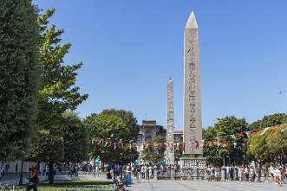
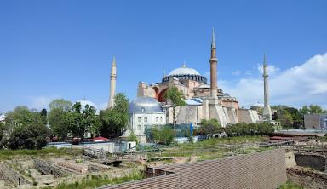
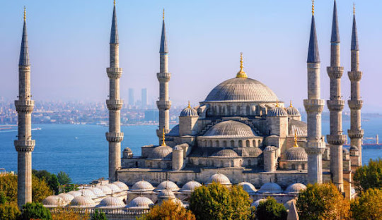
กลางวัน | รับประทานอาหารกลางวัน ณ ภัตตาคาร อาหารจีน
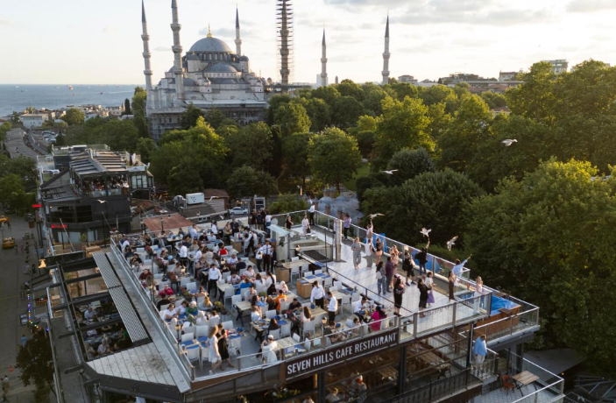
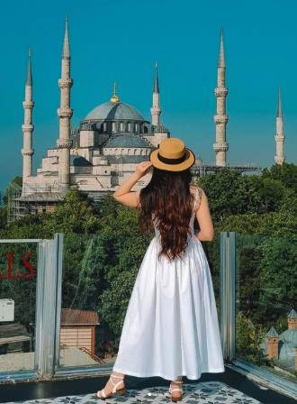
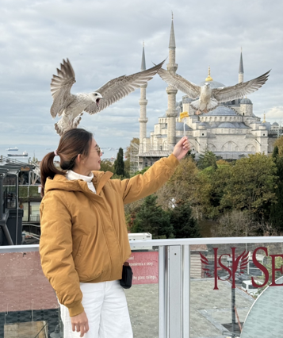
 | สมควรแก่เวลา นำท่านเดินทางสู่สนามบินอิสตันบูล
16.30 น. | นำท่านเดินทางออกจากสนามบินอิสตันบูล โดยสายการบิน Thai Airways เที่ยวบินmuj TG901
วันที่เก้า | สนามบินสุวรรณภูมิ
05.20 น. | เดินทางถึงสนามบินสุวรรณภูมิโดยสวัสดิภาพ.

อัตราค่าบริการและเงื่อนไขรายการท่องเที่ยว
กําหนดวันเดินทาง | ผู้ใหญ่พัก 2-3 ท่าน ท่านละ | พักเดี่ยว เพิ่มท่านละ | เด็กอายุต่ำกว่า 11 ปี พักกับผู้ใหญ่ 2 ท่าน (เสริมเตียง) | ท่านที่มีตั๋วโดยสารอยู่แล้วต้องการร่วมทัวร์  (Join Land)  ราคาไม่รวมตั๋วอินเตอร์และภายใน
3-11 ต.ค. 69 | 59,900.- | 8,900.- | 49,900.- | 31,900.-
10-18 ต.ค. 69 | 59,900.- | 8,900.- | 49,900.- | 31,900.-
17-25 ต.ค. 69 | 59,900.- | 8,900.- | 49,900.- | 31,900.-
22-30 ต.ค. 69 | 59,900.- | 8,900.- | 49,900.- | 31,900.-
31 ต.ค. – 8 พ.ย. 69 | 59,900.- | 8,900.- | 49,900.- | 31,900.-
7-15 พ.ย. 69 | 59,900.- | 8,900.- | 49,900.- | 31,900.-
21-29 พ.ย. 69 | 59,900.- | 8,900.- | 49,900.- | 31,900.-
3-11 ธ.ค. 69 | 59,900.- | 8,900.- | 49,900.- | 31,900.-
19-27 ธ.ค. 69 | 63,900.- | 10,900.- | 53,900.- | 42,900.-
26 ธ.ค. 69 – 3 ม.ค. 70 | 65,900.- | 10,900.- | 55,900.- | 44,900.-
30 ธ.ค. 69 – 7 ม.ค. 70 | 65,900.- | 10,900.- | 55,900.- | 44,900.-
โปรแกรมอาจจะมีการปรับเปลี่ยนตามความเหมาะสมของสภาพอากาศและฤดูกาล
ราคาทัวร์ข้างต้นยังไม่รวมค่าทิปมัคคุเทศก์ท้องถิ่นและคนขับรถรวม 2,500 บาท / ท่าน / ทริป
(ชำระที่สนามบินวันเดินทาง)
ค่าทิปหัวหน้าทัวร์จากประเทศไทย ตามมาตรฐานประมาณ 900 บาท / ท่าน / ทริป
**ทั้งนี้ไม่ได้เป็นการบังคับ ขึ้นอยู่กับความพึงพอใจของท่าน ในการบริการของหัวหน้าทัวร์**
หมายเหตุ
1.กรณีของ Optional Tour ได้แก่ บอลลูนทัวร์ / Jeep Safari / Classic Car ขอให้ซื้อผ่านหัวหน้าทัวร์ระหว่างการเดินทางเท่านั้น เนื่องจากสาเหตุด้านความปลอดภัยและการจัดสรรเวลาในการบริหารคณะทัวร์ หากท่านใดสำรองทัวร์ Option เองโดยไม่ผ่านหัวหน้าทัวร์ บริษัทฯ ขอสงวนสิทธิ์ในการเรียกเก็บค่าใช้จ่ายเพิ่มท่านละ 3,000 บาท / 1 Option
2.ร้านค้าพื้นเมืองระหว่างการเดินทาง อาทิเช่น โรงงานทอพรม, โรงงานผลิตเครื่องหนัง, โรงงานเซรามิก, โรงงานเครื่องประดับ และร้านขนม Candy Shop ซึ่งถูกรวมในรายการทัวร์เรียบร้อยแล้ว เนื่องจากเป็นอัตราค่าบริการทัวร์ราคาพิเศษ กรณีท่านใดไม่ประสงค์จะลงแวะโรงงานและร้านค้าพื้นเมืองดังกล่าว บริษัทฯ ขอสงวนสิทธิ์ในการเรียกเก็บค่าบริการทัวร์เพิ่มท่านะละ 3,000 บาท / 1 ร้านค้า

เงื่อนไขการให้บริการ
- ชำระเงินมัดจำท่านละ 20,000 บาท โดยโอนเข้าบัญชี ที่นั่งจะยืนยันเมื่อได้รับเงินมัดจำแล้วเท่านั้น
- ส่งสำเนาหน้าพาสปอร์ตของผู้ที่เดินทาง ที่มีอายุการใช้งานไม่น้อยกว่า 6 เดือน นับจากวันเดินทางกลับถึงไทย
- เที่ยวบินที่ระบุในโปรแกรมอาจมีการเปลี่ยนแปลง หากท่านที่ต้องการออกบัตรโดยสารภายในประเทศ (กรณีลูกค้าอยู่ต่างจังหวัด) ต้องติดต่อเจ้าหน้าที่บริษัทฯ ก่อนออกบัตรโดยสารทุกครั้ง เพื่อยืนยันเที่ยวบินของโปรแกรมที่ถูกต้อง กรณีออกบัตรโดยสารภายในประเทศโดยไม่ได้รับการยืนยันจากทางบริษัทฯ และไม่สอดคล้องกับเที่ยวบินของโปรแกรม ทางบริษัทฯ ขอสงวนสิทธิ์ไม่รับผิดชอบค่าใช้จ่ายที่อาจเกิดเพิ่มขึ้นได้
- หากในคณะของท่านมีผู้ต้องการดูแลพิเศษ นั่งรถเข็น (Wheelchair), เด็ก, ผู้สูงอายุ, มีโรคประจำตัว หรือไม่สะดวกใน การเดินทางท่องเที่ยวในระยะเวลาเกินกว่า 4-5 ชั่วโมงติดต่อกัน ท่านและครอบครัวต้องให้การดูแลสมาชิกภายในครอบครัวของท่านเอง เนื่องจากการเดินทางเป็นหมู่คณะ หัวหน้าทัวร์มีความจำเป็นต้องดูแลคณะทัวร์ทั้งหมด

